**Passo-a-Passo – Oracle Database**

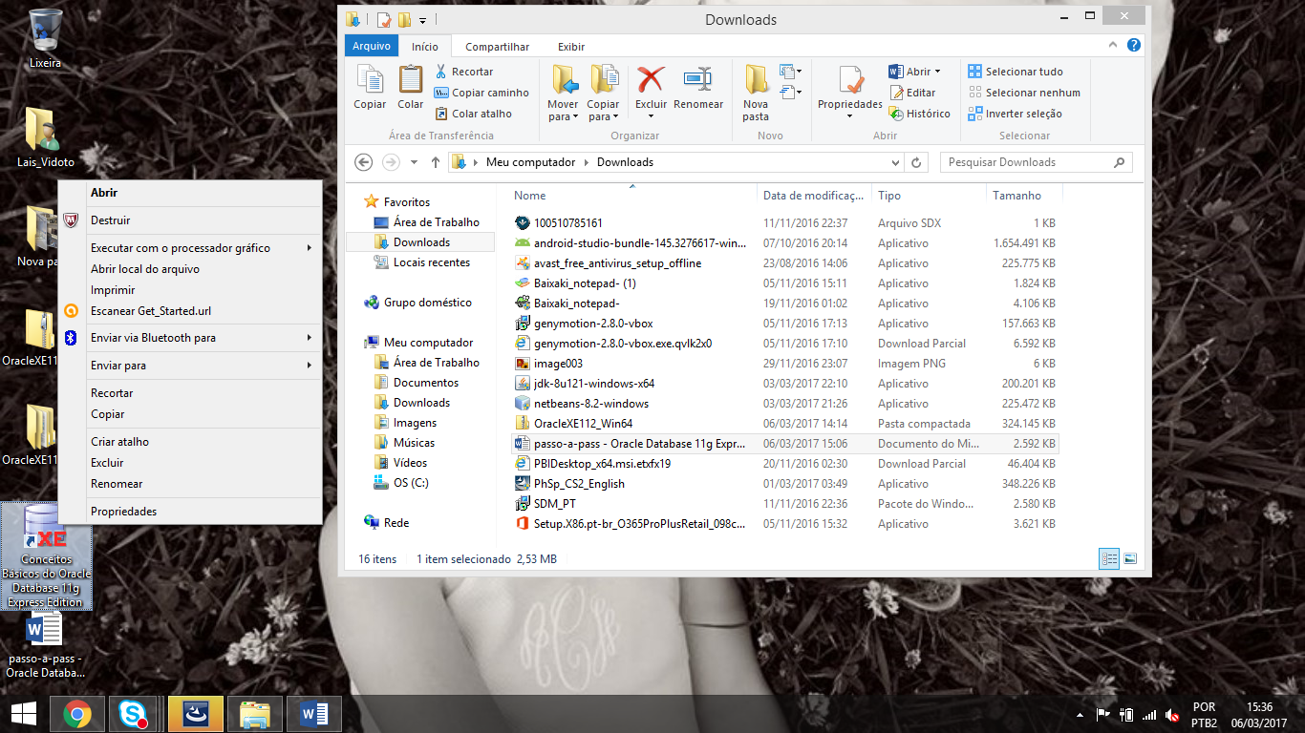

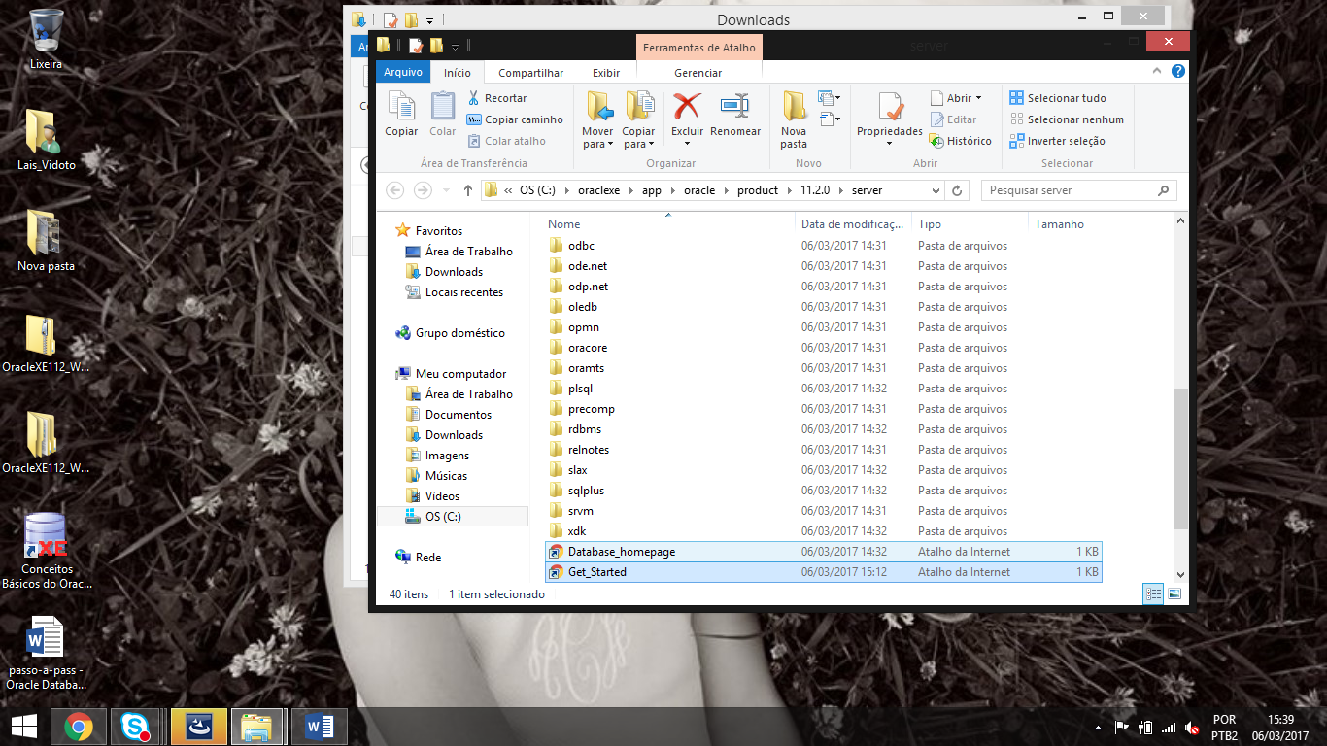

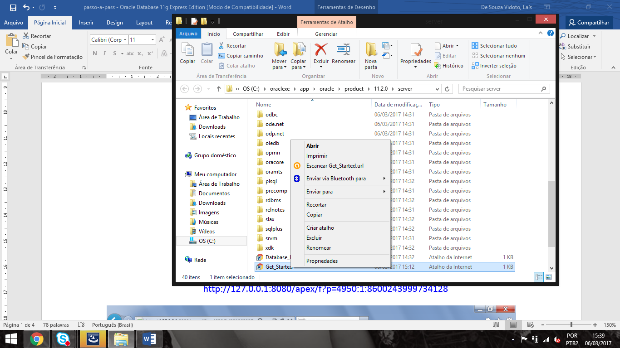

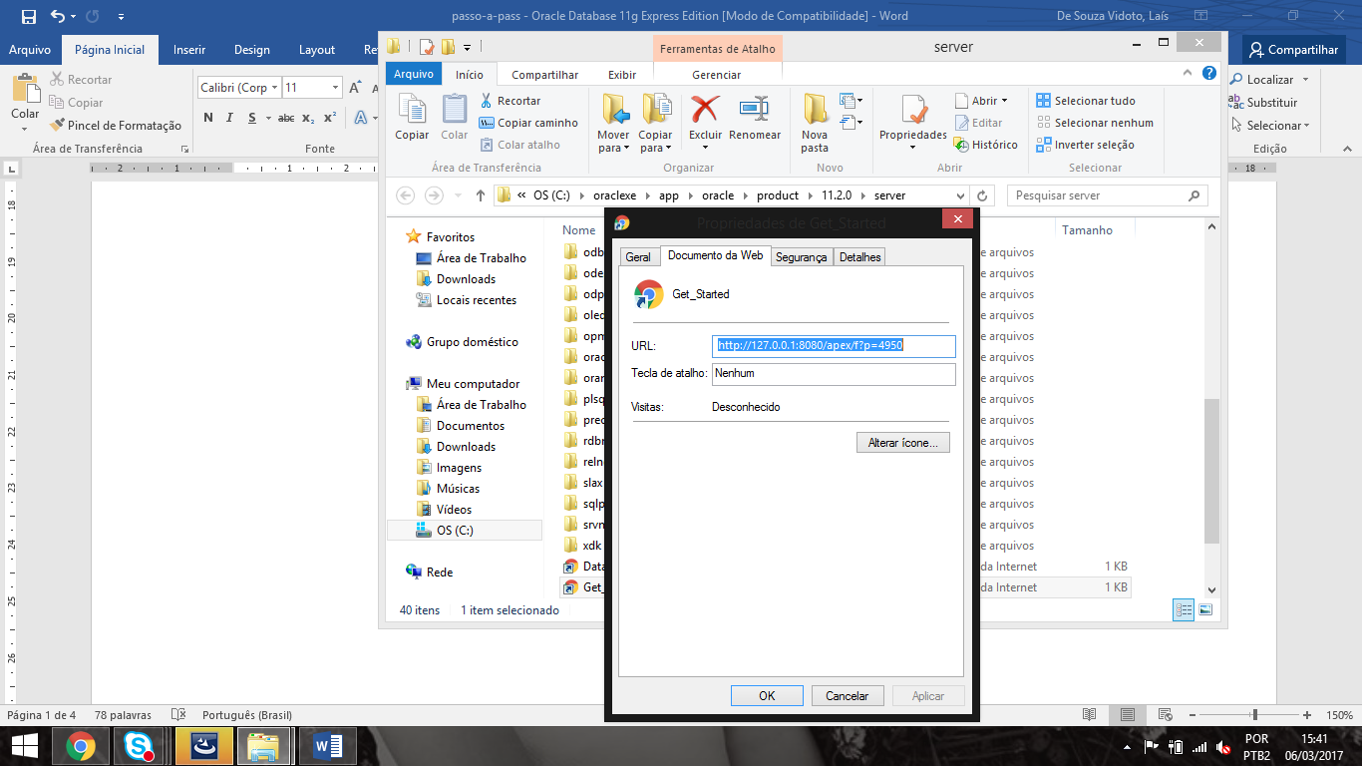

<http://127.0.0.1:8080/apex/f?p=4950>

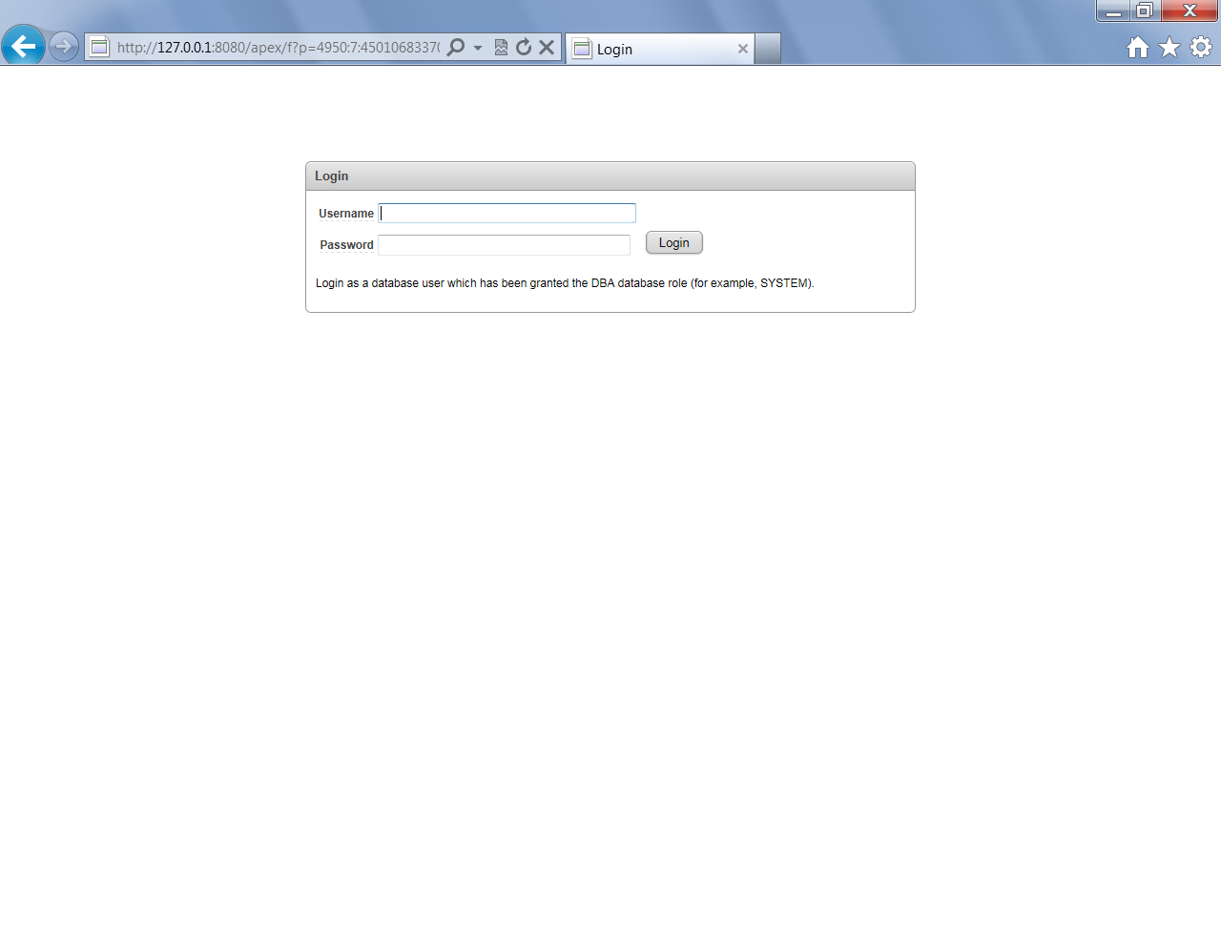

O username-> SYSTEM

Password-> é o que você digitou na criação do mesmo

Agora podemos criar um banco de dados para ser utilizada.

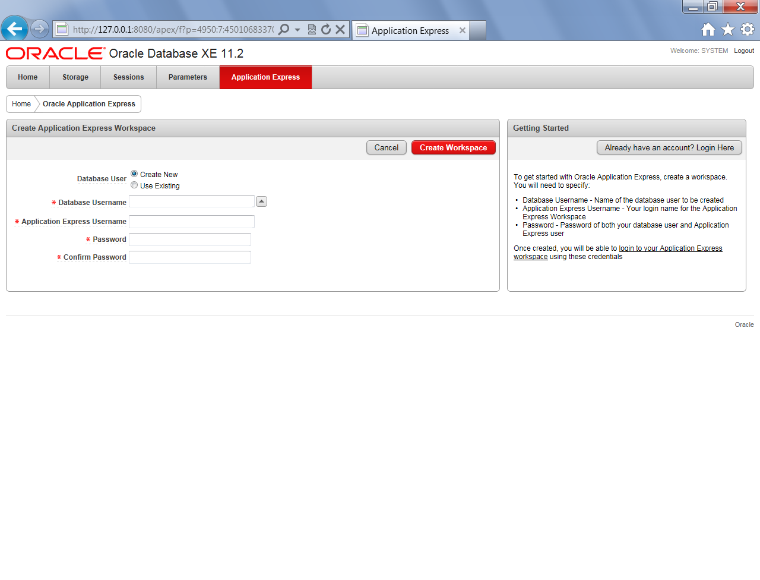

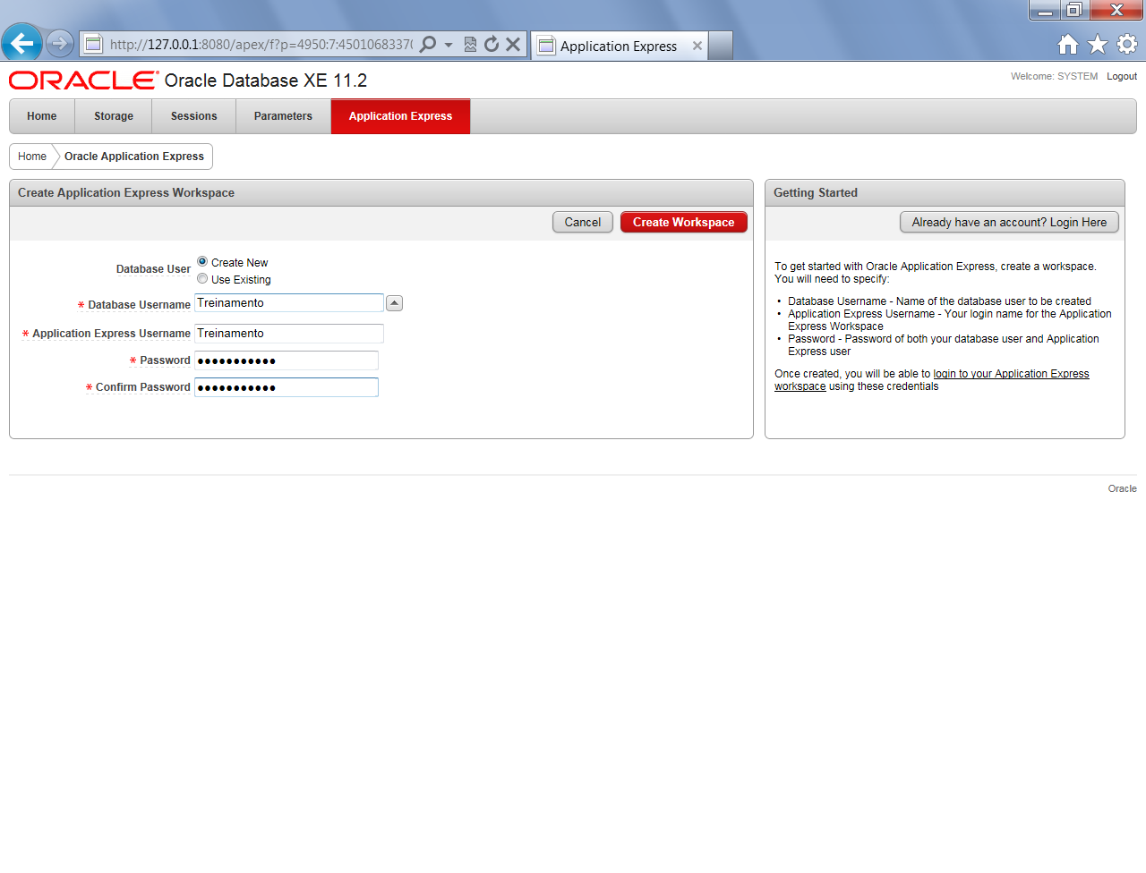

Database User – ()create New- criar novo usuario para o banco de dados

-()Use Existing – usar o usuario para o banco de dados já existente

Database Username-> nome para identificação do banco de dados

Application express Username

Password

Confirm Password



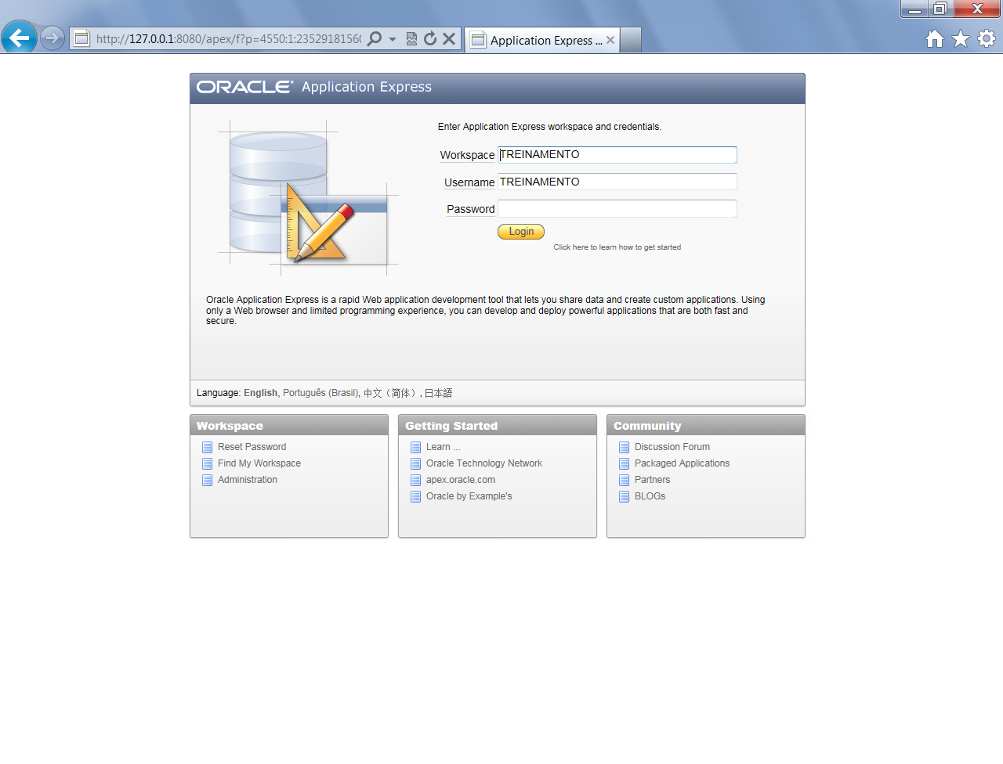

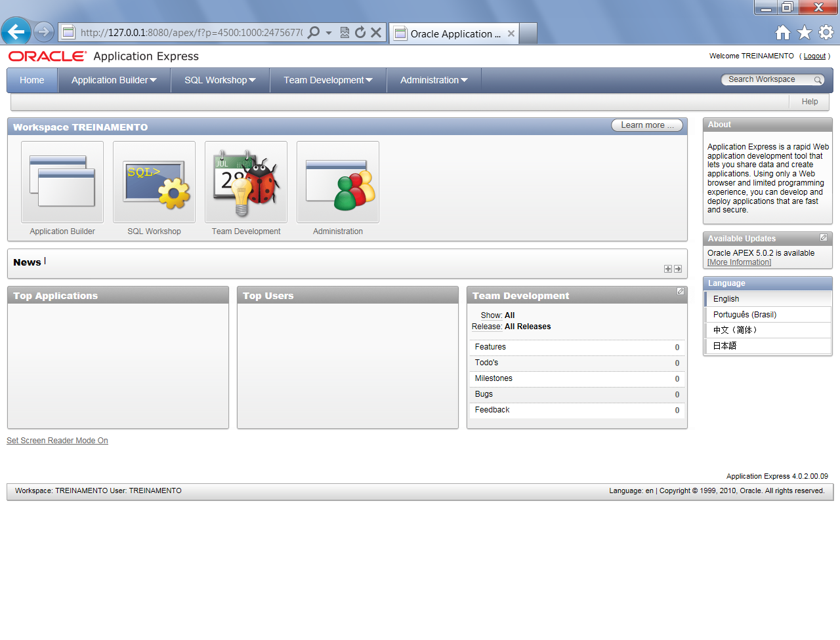

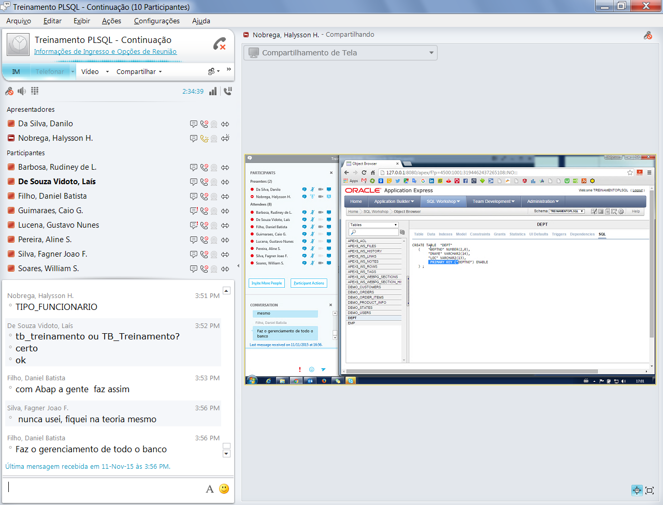

Enable -> não deixa alterar atualizar deletar uma linha com esse campo